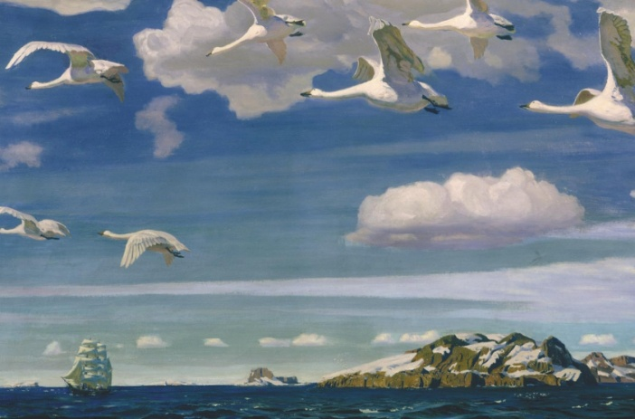  А.Рылов «В голубом просторе» | Белеет парус одинокий  В тумане моря голубом,  Что ищет он в стране далекой, Что кинул он в краю родном?  Играют волны, ветер свищет, И мачта гнется и скрипит…  Увы! Он счастия не ищет  И не от счастия бежит.  М.Ю. Лермонтов | А. Вивальди  «Звуки океана»
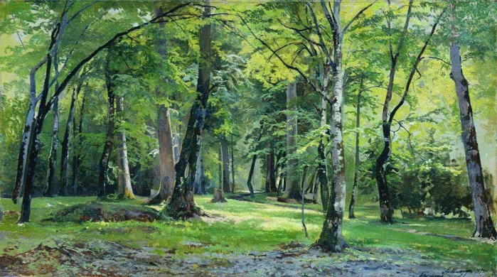  А. Шельдер «Парк» | Смотри, как роща зеленеет,  Палящим солнцем залита…  А в ней какою негой веет  От каждой ветки и куста.  Ф.И.Тютчев | А. Вивальди  «Лето»
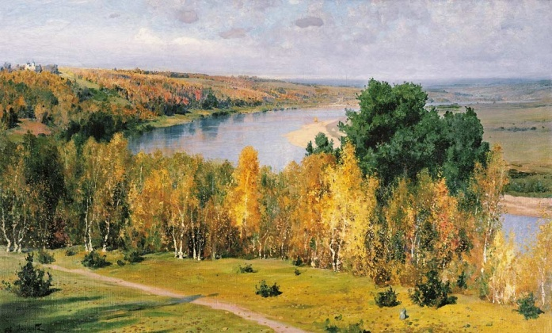  В.Поленов «Золотая осень» | Есть в осени первоначальной  Короткая, но дивная пора – Весь день стоит, как бы Хрустальный  И лучезарны вечера.  Ф. И. Тютчев | П.И.  Чайковский  «Осень»  «Осенняя песня»  к одноименному спектаклю «Снегурочка»
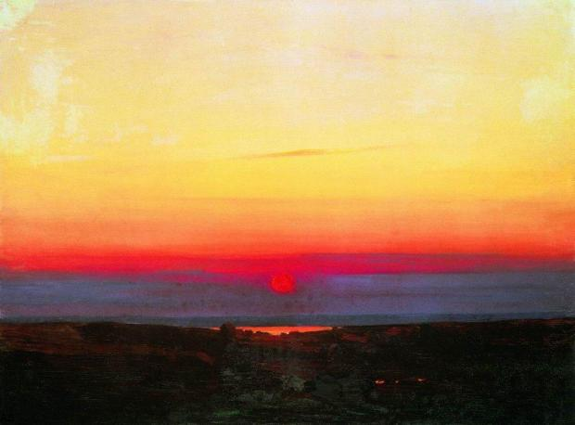  А. Куинджи «Закат в степи на берегу моря» | Весна и ночь покрыли дол,  Душа бежит во мрак бессонный И внятно слышен ей глагол,  Стихией жизни отрешенный.  А.А.Фет | Рахманинов «Нежность»  С.Прокофьев  «Вечер»
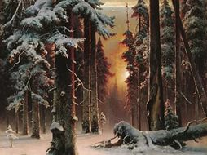  Ю. Клевер «Зимний закат в лесу» | Чародейкою зимою  Околдован лес стоит –  И под синей бахромою,  Неподвижною, немою,  Чудной жизнью он блестит….  Ф. Тютчев | А.Вивальди «Времена года. Зима»  Рахманинов  «Эллегия»
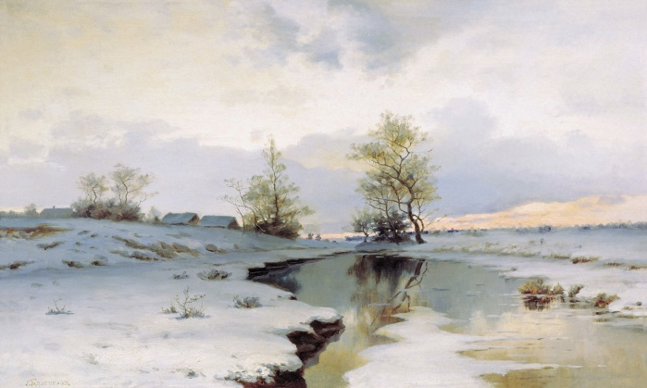  И. Ендогуров «Начало весны» | Зима недаром злится,  Прошла ее пора –  Весна в окно стучится  И гонит со двора.  И все засуетилось,  Все нудит зиму вон –  И жаворонки в небе  Уж подняли трезвон.  Ф.И. Тютчев | А. Вивальди «Времена года. Весна»
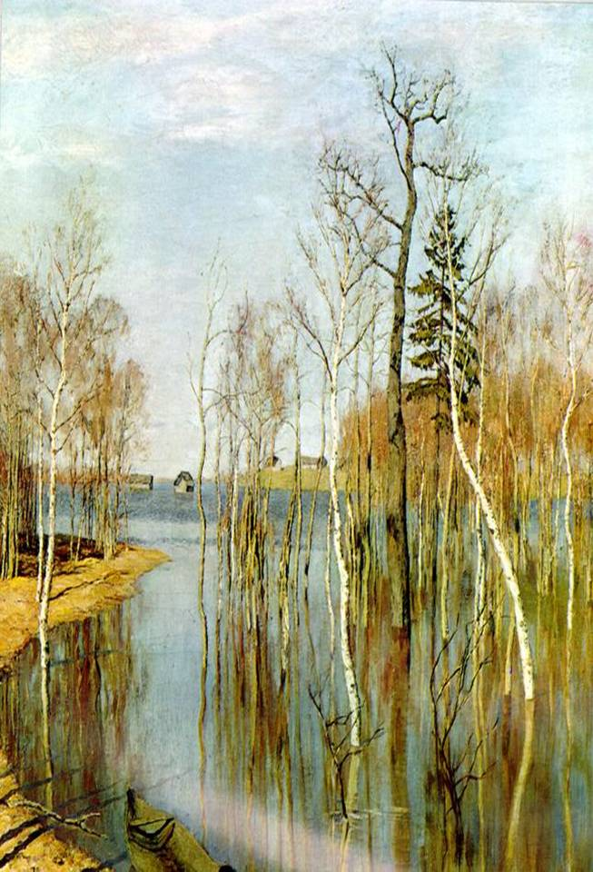  И. Левитан «Большая вода» | Гонимы вешними лучами,  С окрестных гор уже снега  Сбежали мутными ручьями  На потопленные луга.  Улыбкой ясною природа  Сквозь сон встречает утро года,  Синея, блещут небеса….  А.С. Пушкин | Э.Григ  Концерт для фортепиано
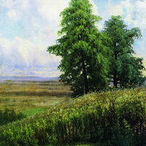  И. Шишкин «Косогор» | Родные русские картины!  Заснул и видел я во сне,  Знакомый дом, леса, долины…  И братья сказывали мне,  Что сон их уносил с чужбины  К забытой, милой стороне…  Н. Некрасов | Д. Кабалевский  «Наш край»
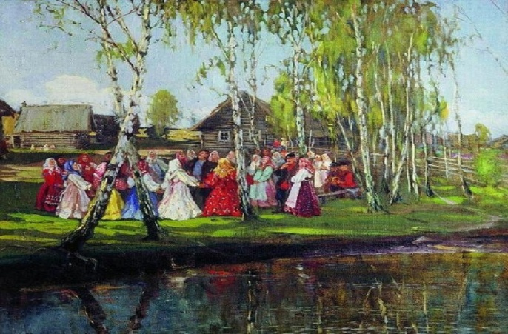  М. Боскин «Хоровод» | Девицы, красавицы,  Душеньки, подруженьки,  Разыграйтесь, девицы,  Разгуляйтесь, милые!  Затяните песенку,  Песенку заветную,  Заманите молодца  К хороводу нашему.  А.С. Пушкин | Э. Григ  «Утро»
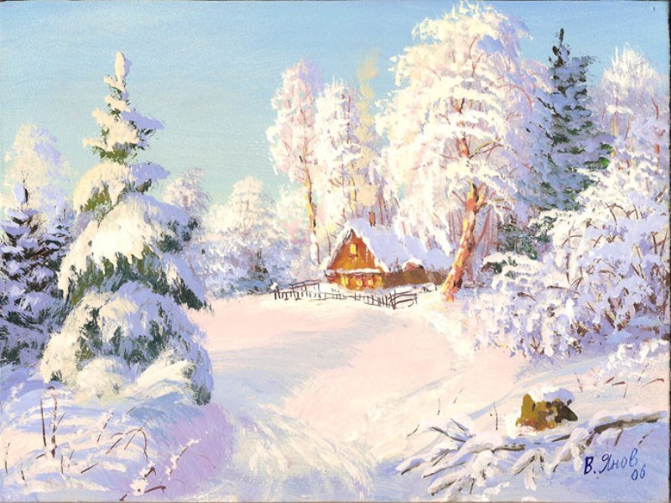  С. Тихомиров «Мороз и солнце» | …Вот, север, тучи нагоняя,  Дохнул, завыл – и вот сама  Идет волшебница зима.  Пришла, рассыпалась, клоками  Повисла на суках дубов,  Легла волшебными коврами  Среди полей, вокруг холмов…  Блеснул мороз и рады мы  Проказам матушки-зимы.  А.С. Пушкин | Р.Шуман  «Фантастические пьесы»
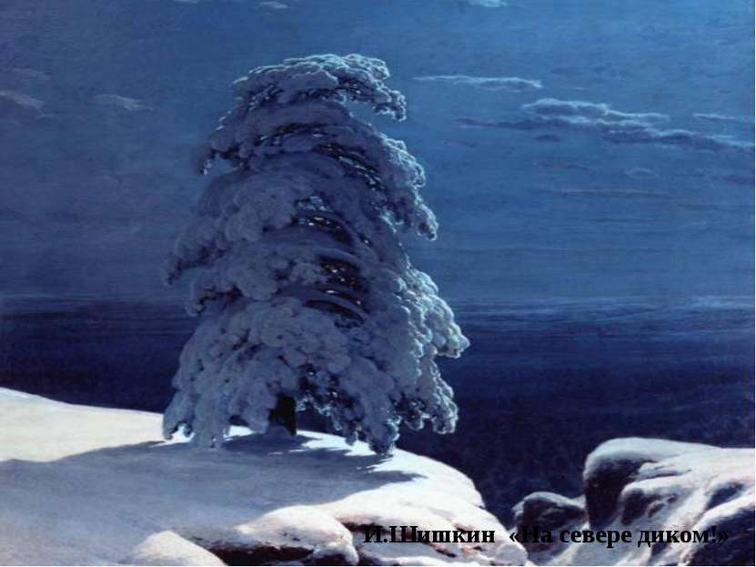  И. Шишкин «На севере диком…» | На севере диком стоит одиноко  На голой вершине сосна  И дремлет, качаясь,  И снегом сыпучим  Одета, как ризой она.  А.С. Пушкин | Шостокович  Симфония №7  Р.Шуман  «Дед Мороз»
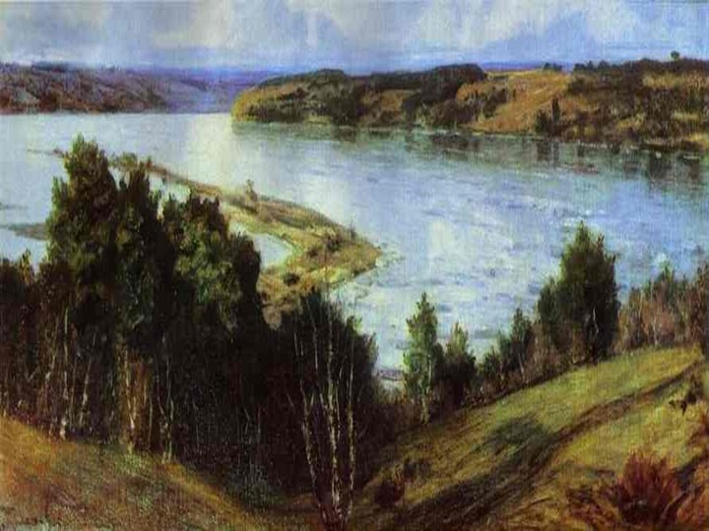  В. Поленов «Ока. Вечер» | Как тихо веет над долиной  Далекий колокольный звон,  Как шум от стаи журавлиной, -  И в звучных листьях замер он.  Ф. Тютчев | Р.Шуман  «Грезы»
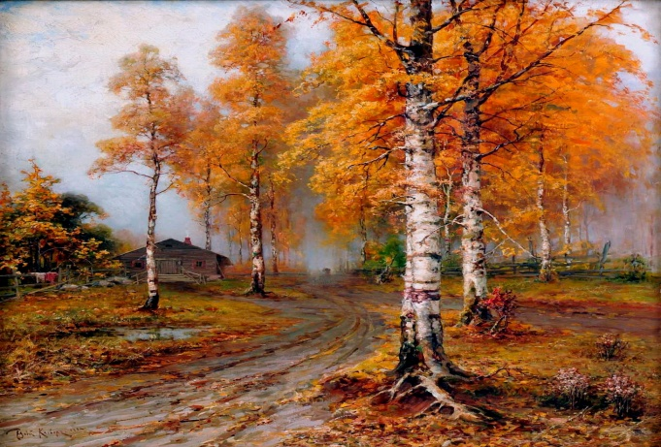  Ю. Клевер «Осенний пейзаж» | Унылая пора! Очей очарованье!  Приятна мне твоя  Прощальная краса.  Люблю я пышное природы  Увяданье,  В багрец и золото  Одетые леса.  А.С. Пушкин | Чайковский  «Времена года. Осенняя песня»  Чайковский  «Октябрь. Осенняя песнь»
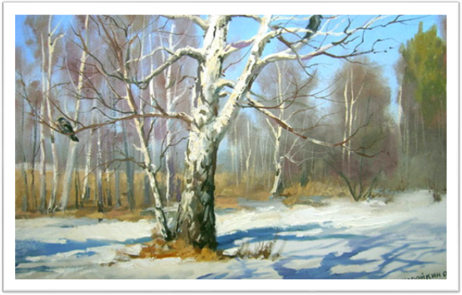  К. Крыжицкий «Ранняя весна» | Еще в полях белеет снег,  А воды уж весной шумят –  Бегут и будят сонный брег,  Бегут и блещут и гласят…  Они гласят во все концы:  «Весна идет! Весна идет!  Мы молодой весны гонцы,  Она нас вызвала вперед».  Ф. Тютчев | Р.Шуман  «Фантазии»  С.Прокофьев  «Вальс»
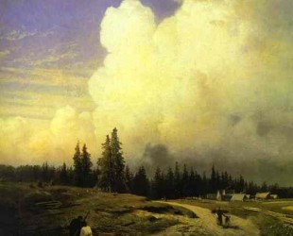  Ф. Васильев «После грозы» | Замолкнул гром,  Шуметь гроза устала,  Светлеют небеса…  Меж черных туч  Приветно засияла  Лазури полоса.  М. Лермонтов | Вивальди  «Летняя гроза» (в современной обработке)  Вивальди  «Времена года. №2 Лето»
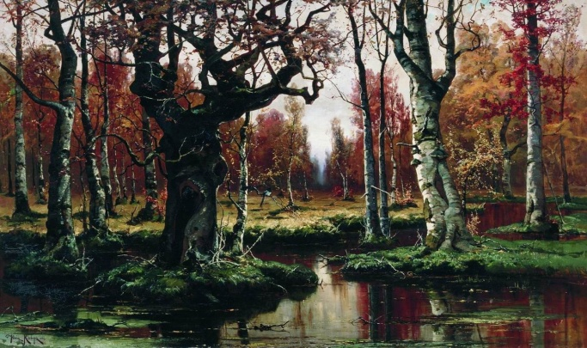  Ю. Клевер «Осень» | …Уж небо осенью дышало,  Уж реже солнышко блистало,  Короче становился день,  Лесов таинственная сень  С печальным криком Обнажалась…  Приближалась довольно  Скучная пора –  Стоял ноябрь уж у двора….  А.С. Пушкин | С. Прокофьев  Фея осени» из балета «Золушка»

